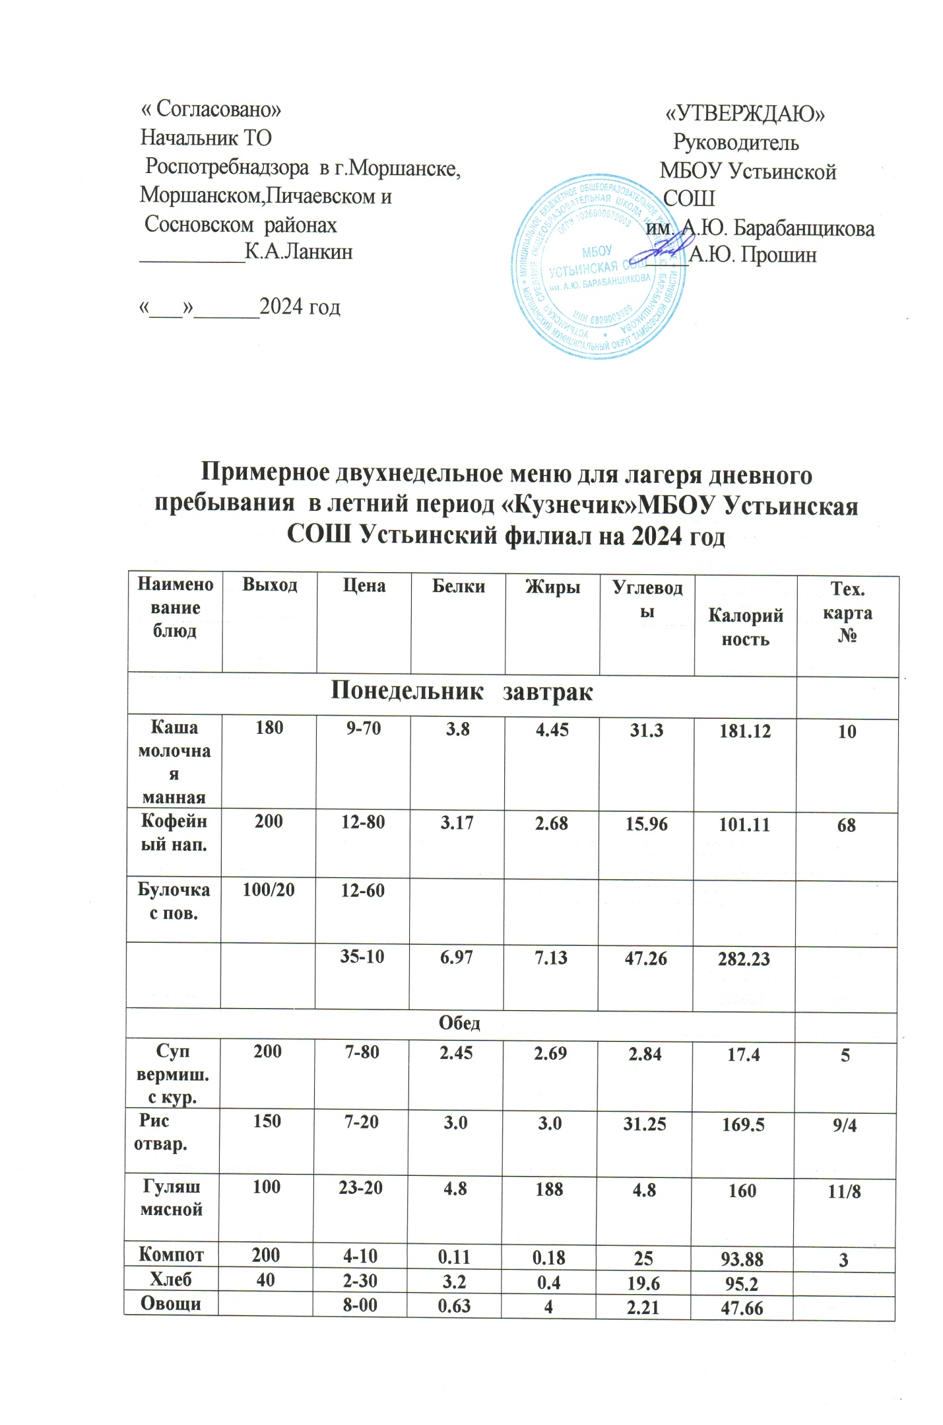

|  |  |  |  |  |  |  |  |  |
| --- | --- | --- | --- | --- | --- | --- | --- | --- |
| **Фрукты** |  | **9-30** | |  |  | **8** | **37** |  |
|  |  | **61-90** | | **14.19** | **198.27** | **93.7** | **620.64** |  |
|  | **Всего** | **97-00** | |  |  |  |  |  |
| **Вторник завтрак** | | | | | | | |  |
| **Каша пшен..молоч.** | **180** | **11-30** | | **5.4** | **7.38** | **30.15** | **152.1** | **306** |
| **Компот** | **200** | **4-10** | | **0.11** | **0.18** | **25** | **93.88** | **3** |
| **Булочка с сыром** | **100/10** | **14-30** | |  |  |  |  |  |
|  |  | **29-70** | |  |  |  |  |  |
| **Обед** | | | | | | | |  |
| **Борщ с кур. Со смет.** | **200/30/10** | **10-20** | | **4.08** | **4.88** | **10.48** | **94.32** | **1** |
| **Котлета куриная** | **100** | **25-20** | | **16.8** | **16.96** | **17.68** | **197.6** | **5/9** |
| **Макароны отвар.** | **150** | **6-50** | | **5.1** | **7.5** | **28.5** | **202.5** | **55** |
| **Хлеб** | **40** | **2-30** | | **3.2** | **0.4** | **19.6** | **95.2** |  |
| **Чай** | **200** | **1-80** | | **0.2** |  | **14** | **28** | **65** |
| **Фрукты** |  | **11-30** | |  |  |  |  |  |
| **Кон. Изд.** |  | **10** | |  |  |  |  |  |
|  |  | **67-30** | | **29.38** | **29.74** | **91.06** | **654.62** |  |
|  | **Всего** | **97-00** | |  |  |  |  |  |
| **Среда завтрак** | | | | | | | |  |
| **Каша рис.молоч.** | **180** | **12-80** | | **2.61** | **4.45** | **32.59** | **181.12** | **10** |
| **Омлет** | **100** | **10-00** | | **9.2** | **13** | **2.67** | **163.33** |  |
| **Компот** | **200** | **4-20** | | **0.11** | **0.18** | **25** | **93.88** | **3** |
|  |  | **27-00** | | **11.92** | **17.63** | **60-26** | **438.33** |  |
| **Обед** | | | | | | | |  |
| **Овощи св.** |  | **6-00** | | **0.63** | **4** | **2.21** | **47.66** |  |
| **Рассольник с кур.** | **200/30** | **10-60** | | **3.38** | **1.9** | **12.24** | **94.74** | **34** |
| **Гречка отвар.** | **150** | **6-20** | | **4.53** | **4.94** | **21.98** | **153.2** | **54** |
| **Окорочка отвар.** | **100** | **26-10** | | **15.2** | **9.7** |  | **152** | **11/8** |
| **Хлеб** | **40** | **2-30** | | **3.2** | **0.4** | **19.6** | **95.2** |  |
| **Сок** | **200** | **10-00** | | **2** |  | **18** | **76** |  |
| **Фрукты** |  | **8-80** | |  |  | **8** | **37** |  |
|  |  | **70-00** | | **28.94** | **20.94** | **82.03** | **655.8** |  |
|  | **Всего** | **97-00** | |  |  |  |  |  |
| **Четверг завтрак** | | | | | | | |  |
| **Каша манная.молоч.** | **180** | **9-70** | | **3.8** | **4.45** | **31.3** | **181.12** | **10** |
| **Конд.**  **изд.** |  | **5-90** | |  |  |  |  |  |
| **Чай** | **200** | **1-80** | | **0.2** |  | **14** | **28** | **65** |
|  |  | **17-40** | | **4** | **4.45** | **45.3** | **209.12** |  |
| **Обед** | | | | | | | |  |
| **Суп рыбный** | **200/20** | **12-00** | | **1.41** | **1.74** | **12.62** | **66.09** | **15** |
| **Рыба туш.** | **70/70** | **54-00** | | **13.87** | **7.85** | **6.53** | **150** | **33** |
| **Карт.пюре** | **150** | **9-50** | | **3.15** | **7.95** | **22.05** | **112.5** | **56** |
| **Хлеб** | **40** | **2-30** | | **3.2** | **0.4** | **19.6** | **95.2** |  |
| **Чай** | **200** | **1-80** | | **0.2** |  | **14** | **28** | **65** |
|  |  | **79-60** | | **21.83** | **17.94** | **74.8** | **451.79** |  |
|  | **Всего** | **97-00** | |  |  |  |  |  |
| **Пятница завтрак** | | | | | | | |  |
| **Омлет** | **100** | **10-00** | | **9.2** | **13** | **2.67** | **163.33** |  |
| **Коф.нап.** | **200** | **12-80** | | **3.17** | **2.68** | **15.96** | **101.11** | **68** |
| **Фрукты** |  | **16-30** | |  |  |  |  |  |
|  |  | **39-10** | | **12.37** | **15.68** | **26.63** | **301.44** |  |
| **Обед** | | | | | | | |  |
| **Икра кабач.** | **44** | **8-00** | |  |  |  |  |  |
| **Суп горох с кур.** | **200/30** | **7-80** | | **4.39** | **4.22** | **13.06** | **107.8** | **6** |
| **Гречка отвар.** | **150** | **6-20** | | **4.53** | **4.94** | **21.98** | **153.2** | **54** |
| **Тефтели мяс.** | **100** | **23-60** | | **13.87** | **7.85** | **6.53** | **150** | **3/31** |
| **Сок** | **200** | **10-00** | | **0.11** | **0.18** | **25** | **93.88** | **3** |
| **Хлеб** | **40** | **2-30** | | **3.2** | **0.4** | **19.6** | **95.2** |  |
|  |  | **57-90** | |  |  |  |  |  |
|  | **Всего** | **97-00** | |  |  |  |  |  |
| **Суббота завтрак** | | | | | | | |  |
| **Макарогы с сыром** | **150/10** | **11-70** | | **8.35** | **7.00** | **28.5** | **220.4** | **9/4** |
| **Булка с повидлом** | **100/20** | **12-60** | |  |  |  |  |  |
| **Коф.напит.** | **200** | **12-80** | | **3.17** | **2.68** | **15.96** | **101.11** | **68** |
|  |  | **37-10** | |  |  |  |  |  |
|  | **Обед** | | | | | | | | |
| **Свеж.**  **овощи** |  | **7-90** | | **0.63** | **4** | **2.21** | **47.66** |  |
| **Щи с кур. Со смет.** | **200/30/10** | **11-50** | | **1.4** | **3.91** | **6.79** | **67.8** | **4** |
| **Рис отв.** | **150** | **7-20** | | **3** | **3** | **31.25** | **169.5** | **9/4** |
| **Котлета мяс.** | **100** | **26-90** | | **14.2** | **11.4** | **13** | **214** | **42** |
| **Компот** | **200** | **4-10** | | **0.11** | **0.18** | **25** | **93.88** | **3** |
| **Хлеб** | **40** | **2-30** | | **3.2** | **0.4** | **19.6** | **95.2** |  |
|  |  | **59-90** | | **22.54** | **22.89** | **95.64** | **640-38** |  |
|  | **Всего** | **97-00** | |  |  |  |  |  |
| **Понедельник завтрак** | | | | | | | |  |
| **Каша манная молоч.** | **180** | **9-70** | | **3.8** | **4.45** | **31.3** | **181.12** | **10** |
| **Чай** | **200** | **1-80** | | **0.2** |  | **14** | **28** | **65** |
| **Булка с повидл.** | **100/20** | **12-60** | |  |  |  |  |  |
|  |  | **24-10** | | **4.0** | **4.45** | **45.3** | **209.12** |  |
| **Обед** | | | | | | | |  |
| **Свеж.**  **овощи** |  | **8-00** | | **0.63** | **4** | **2.21** | **47.66** |  |
| **Суп вермиш. с кур.** | **200/30** | **7-80** | | **2.45** | **2.69** | **2.84** | **17.4** | **5** |
| **Рис отварн.** | **150** | **7-20** | | **3** | **3** | **31.25** | **169.5** | **9/4** |
| **Гуляш мяс.** | **100** | **22-20** | | **4.8** | **188** | **4.8** | **160** | **11/8** |
| **Компот** | **200** | **12-10** | | **0.11** | **0.18** | **25** | **93.88** | **3** |
| **Хлеб** | **40** | **2-30** | | **3.2** | **0.4** | **19.6** | **95.2** |  |
| **Фрукты** |  | **10-50** | |  |  |  |  |  |
| **Конд.изд** |  | **9-80** | |  |  | **8** | **37** |  |
|  |  | **72-90** | | **14.19** | **198.27** | **93.7** | **620.64** |  |
|  |  | **97-00** | |  |  |  |  |  |
| **Вторник завтрак** | | | | | | | |  |
| **Запеканка творож.** | **100** | **32-40** | **18.56** | | **5.33** | **21.6** | **186.4** | **28** |
| **Фрукты** |  | **6-90** |  | |  | **7** | **38** |  |
| **Хлеб** | **30** | **1-50** | **3.2** | | **0.4** | **19.6** | **95.2** |  |
| **Чай** | **200** | **1-80** | **0.2** | |  | **14** | **28** | **65** |
|  |  | **41-10** | **18.76** | | **5.33** | **42.6** | **252.4** |  |
| **Обед** | | | | | | | |  |
| **Борщ с кур. Со смет.** | **200/30/10** | **10-20** | | **4.08** | **4.88** | **10.48** | **94.32** | **1** |
| **Макароны отв** | **150** | **6-50** | | **5.1** | **7.5** | **31.25** | **202.5** | **55** |
| **Оладьи из печени** | **100** | **32-80** | | **19.25** | **11.08** | **14.83** | **237.5** |  |
| **Компот** | **200** | **4-10** | | **0.11** | **0.18** | **25** | **93.88** | **3** |
| **Хлеб** | **40** | **2-30** | | **3.2** | **0.4** | **19.6** | **95.2** |  |
|  |  | **55-90** | | **31.74** | **24.04** | **101.16** | **723.4** |  |
|  | **Всего** | **97-00** | |  |  |  |  |  |
| **Среда завтрак** | | | | | | | |  |
| **Макар.с сыром** | **150/10** | **11-70** | | **8.35** | **7** | **28.5** | **220.4** |  |
| **Коф. Напит.** | **200** | **12-80** | | **3.17** | **2.68** | **15.96** | **101.11** | **68** |
|  |  | **24-50** | | **11.52** | **9.68** | **44.46** | **321.51** |  |
| **Обед** | | | | | | | |  |
| **Свеж.**  **овощи** |  | **8-00** | | **0.63** | **4** | **2.21** | **47.66** |  |
| **Рассольник с кур.** | **200/30** | **10-60** | | **3.38** | **1.9** | **12.24** | **94.74** | **34** |
| **Гречка отв.** | **150** | **6-20** | | **4.53** | **4.94** | **21.98** | **153.2** | **54** |
| **Зразы с сыром** | **100** | **31-40** | | **15.4** | **12.4** | **13.86** | **230** |  |
| **Чай** | **200** | **1-80** | | **0.2** |  | **14** | **28** | **65** |
| **Хлеб** | **40** | **2-30** | | **3.2** | **0.4** | **19.6** | **95.2** |  |
| **Фрукты** |  | **12-20** | |  |  | **8** | **37** |  |
|  |  | **72-50** | | **27.34** | **23.64** | **91.89** | **590-06** |  |
|  | **Всего** | **97-00** | |  |  |  |  |  |
| **Четверг завтрак** | | | | | | | |  |
| **Каша рис.молоч.** | **180** | **12-80** | | **2.61** | **4.45** | **32.59** | **181.12** | **10** |
| **Коф.напит.** | **200** | **12-80** | | **3.17** | **2.68** | **15.96** | **101.11** | **68** |
| **Конд. изд** |  | **12-00** | |  |  |  |  |  |
|  |  | **37-60** | |  |  |  |  |  |
| **Обед** | | | | | | | |  |
| **Икра кабач.** | **41** | **7-30** | |  |  |  |  |  |
| **Суп рыбный** | **200/20** | **12-00** | | **2** | **2** | **20** | **108** | **15** |
| **Кат. пюре** | **150** | **9-50** | | **3.15** | **7.95** | **22.05** | **112.5** | **56** |
| **Голубцы ленивые** | **100** | **24-20** | | **8.84** | **5.68** | **12.53** | **136.67** | **39** |
| **Компот** | **200** | **4-10** | | **0.11** | **0.18** | **25** | **93.88** | **3** |
| **Хлеб** | **40** | **2-30** | | **3.2** | **0.4** | **19.6** | **95.2** |  |
|  |  | **59-40** | | **17.3** | **16.21** | **107.18** | **583.25** |  |
|  | **Всего** | **97-00** | |  |  |  |  |  |
| **Пятница завтрак** | | | | | | | |  |
| **Каша манная молоч.** | **180** | **9-70** | | **3.8** | **4.45** | **31.3** | **181.2** | **10** |
| **Коф. Нап.** | **200** | **12-80** | | **3.17** | **2.68** | **15.96** | **101.11** | **68** |
| **Кондит. изд.** |  | **5-80** | |  |  |  |  |  |
|  |  | **28-30** | | **6.97** | **7.13** | **47.26** | **282.31** |  |
| **Обед** | | | | | | | |  |
| **Икра кабач.** | **22** | **7-80** | |  |  |  |  |  |
| **Суп горох. с кур.** | **200/30** | **7-80** | | **4.39** | **4.22** | **13.06** | **107.8** | **6** |
| **Гречка отв.** | **150** | **6-20** | | **4.53** | **4.94** | **21.98** | **153.2** | **54** |
| **Тефтели мясные** | **100** | **23-60** | |  |  |  |  | **3/31** |
| **Хлеб** | **40** | **2-30** | | **3.2** | **0.4** | **19.6** | **95.2** |  |
| **Сок** | **200** | **10-00** | | **0.11** | **0.18** | **25** | **93.88** | **3** |
| **Фрукты** |  | **11-00** | |  |  |  | **707.54** |  |
|  |  | **68-70** | |  |  |  |  |  |
|  | **Всего** | **97-00** | |  |  |  |  |  |
| **Суббота завтрак** | | | | | | | |  |
| **Каша пшен..молоч.** | **180** | **11-30** | | **5.4** | **7.38** | **30.15** | **152.1** | **306** |
| **Коф. Напит.** | **200** | **12-80** | | **3.17** | **2.68** | **15.96** | **101.11** | **68** |
|  |  | **24-10** | | **8.57** | **10.06** | **46.11** | **253.21** |  |
| **Обед** | | | | | | | |  |
| **Свеж. овощи** |  | **6-00** | | **0.63** | **4** | **2.21** | **47.66** |  |
| **Щи с кур.** | **200/30** | **11-50** | | **1.4** | **3.91** | **6.79** | **67.8** | **4** |
| **Плов** | **225** | **38-50** | | **16.26** | **36.34** | **23.91** | **481.81** | **27** |
| **Компот** | **200** | **4-10** | | **0.11** | **0.18** | **25** | **93.88** | **3** |
| **Фрукты** |  | **10-50** | |  |  | **7** | **38** |  |
| **Хлеб** | **40** | **2-30** | | **3.2** | **0.4** | **19.6** | **95.2** |  |
|  |  | **72-90** | | **21.6** | **44.83** | **84.51** | **824.35** |  |
|  | **Всего** | **97-00** | |  |  |  |  |  |